Creche Municipal Tia Mercedes.
Erval Velho, 20 de Maio de 2020.
Diretora: Rejane Maria Provensi

Planejamento Quinzenal Berçário I – Professoras Andressa e Edelir -

Atividade 1

Data | 20/05/2020
Proposta de trabalho | Assistir o vídeo com a sugestão de atividades da Vovó Tita;
Passo a passo | - Para assistir ao vídeo acesse: https://www.youtube.com/watch?v=M2FgfkH_tHs&t=3s;
Exemplo da internet | 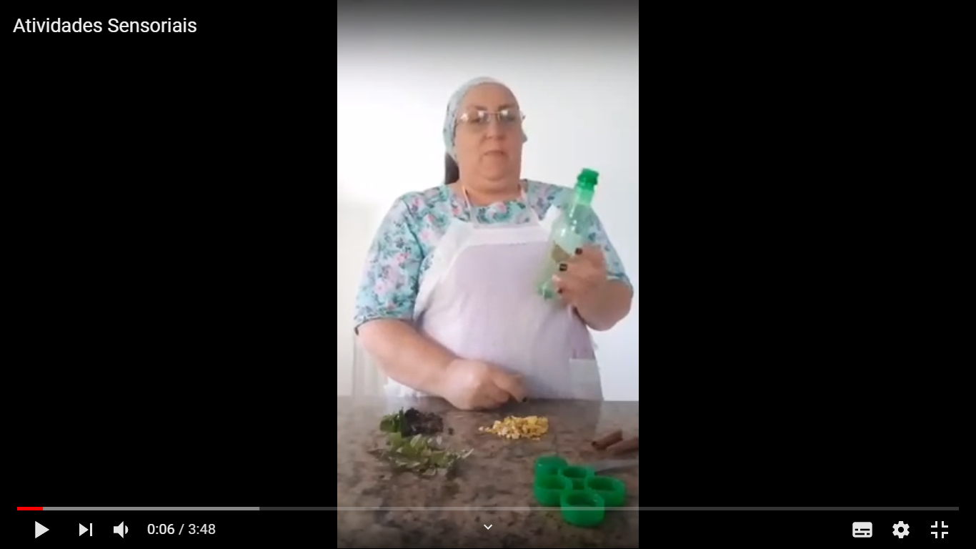

Atividade 2

Data | 20/05/2020
Proposta de trabalho | Confeccionar as garrafinhas sensoriais
Passo a passo | - A partir do vídeo com a sugestão e passo a passo para a construção das garrafinhas, confeccione com seu filho/filha, as suas garrafinhas;  - Separe 5 garrafinhas, de tamanho pequeno, ou médio, ou que você tiver a dispor em sua casa, retire a tampa, e adicione chás de sua preferência, como por exemplo canela, aniz estrelado, manjerona e erva melissa;  - Se possível aqueça um garfo ou parafuso e faça pequenos furos nas garrafinhas, na parte superior, para que assim a criança sinta o aroma dos chás;  - Após adicionar os chás, tampe a garrafinha e explore com seu pequeno, os aromas, o peso, as cores, sacuda as garrafinhas uma em cada mão, para que a criança possa ouvir os sons, e apreciar o formato dos chás;  - Deixe a criança brincar livremente e manipular as garrafinhas, se possível, deixe que a criança abra a garrafinha, e explore as texturas dos chás, permita que ela participe do processo de produção das garrafinhas;  - Caso queira ainda podem fazer o chá para a criança apreciar também o sabor desses chás apresentados, mas deixamos a seu critério a escolha e a seleção dos chás que preencherão as garrafinhas.
Exemplos da internet | 